Informatyka klasa 4a
Gr. 1 26.04.2021 10.05.2021…..17.05.2021
Gr. 2 29.04.2021 06.05.2021 13.05.2021

Temat: Małpie figle. O sterowaniu postacią? 3 godz.

Program Scratch jest bezpłatny. Nie trzeba go instalować, wystarczy wejść na stronę https://scratch.mit.edu i wybrać odpowiednią opcję.
UWAGA
Jeśli tego jeszcze nie zrobiłeś to koniecznie załóż konto na serwisie scratch.mit.edu aby zapisywać swoje prace oraz móc je udostępniać.
Projekt będziemy wykonywać na kolejnych 3 zajęciach lekcyjnych.

- Zapisz temat lekcji w zeszycie
- Zapoznaj się z informacjami ze strony 81 – 86.
- Następnie wykonaj program pozwalający sterować duszkiem z klawiatury.Zaprogramujesz małpkę w taki sposób, aby zrywała owoce z roślin.

Pomoże Ci w tym film instruktarzowy załączony poniżej.
https://dlanauczyciela.pl/zasob/218532,film-do-tematu-42-malpie-figle.mp4

Aby odtworzyć film naciśnij Podgląd pliku (jak poniżej)
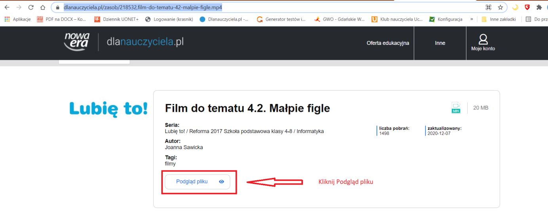

- Pracę proszę zapiszcie pod nazwą zabawa_z_małpką i wyślijcie projekt na adres a.miroslaw.szkola@gmail.com.
Ostateczny termin przesłania pracy gr 1 18. 05.2021
Gr.2 14.05.2021
Powodzenia

